Que la lumière soit

Décembre 2024, Aarburg: Le presbytère de l’Église Elisabethen, un édifice historique datant de 1867, est situé au cœur de la ville de Bâle. Lors de sa rénovation, l'équipe de Vécsey*Schmidt Architekt*innen a étudié la répartition complexe des espaces et a adapté les fonctions d'origine au bâtiment à la modernité. Les combles, en particulier, offraient un grand potentiel d'espaces inspirants, grâce à l’abondance de lumière naturelle. Aujourd’hui, ils abritent un bureau et un atelier. Ce qui était autrefois un lieu de rencontre entre la famille du curé et la paroisse sert désormais d'espace de travail créatif utilisé par diverses équipes.
En 2007, Susanne Vécsey et Christoph Schmidt ont fondé leur cabinet d'architecture, Vécsey*Schmidt Architekt*innen, après avoir tous les deux travaillé plusieurs années dans différents bureaux internationaux. Leur processus de conception est fortement influencé par leurs expériences personnelles et ils accordent beaucoup d'importance à la durabilité tangible. « Pour nous, les constructions neuves et les transformations sont tout aussi pertinentes. Le thème de la durabilité nous accompagne depuis le début - il reflète notre vision personnelle en matière d'architecture, marquée par l’idée de prendre soin des choses plutôt que de les jeter », explique Christoph Schmidt. La construction d'une maison est perçue par les architectes comme un processus à long terme, c'est pourquoi ils évitent volontairement des contrastes forts dans leurs projets. Ils préfèrent opposer directement les surfaces neuves et anciennes. Ainsi, les traces visibles du temps sur les murs et les poutres s'harmonisent avec les éléments récemment installés.
La fondation Wibrandis est propriétaire du presbytère de l’Église Elisabethen de quatre étages, achevé en 1867 d'après les plans de l’architecte Johann Jakob Stehlin. En 2021, elle a mandaté Vécsey*Schmidt Architekt*innen pour réaliser une étude de faisabilité du presbytère. Afin de se faire une première idée, de ressentir l'atmosphère du lieu et de comprendre le caractère des pièces, Christoph Schmidt et Susanne Vécsey ont passé deux jours dans les combles. « Nous nous sommes vite rendus compte que des espaces inspirants se cachaient sous les papiers peints à fleurs », se remémore Christoph Schmidt. Une fois l'étude terminée, le cabinet s’est vu confier le mandat pour la réaffectation et la rénovation du bâtiment, tout en recevant la proposition de louer les locaux dans les combles. C’est ainsi qu’est née l'idée de transformer ces espaces et les autres étages en un cluster créatif. En septembre 2022, le projet a été remis au maître d'ouvrage.
Le chemin vers la lumière
On accède au bâtiment de quatre étages par un foyer lumineux, où une cage d'escalier centrale mène aux différents étages et espaces de travail. Le rez-de-chaussée et le sous-sol abritent un bureau et une salle de réunion destinés à l'Église Elisabethen, tandis que les anciennes pièces d'habitation du premier étage ont été soigneusement restaurées. En plus du bureau d'architectes Vécsey*Schmidt Architekt*innen, ces locaux, ainsi que la salle de réunion commune, sont également utilisés par la fondation Wibrandis et d'autres bureaux.
Un étage plus haut, au premier étage mansardé, les espaces du cabinet d'architectes commencent derrière une paroi en bois. Depuis l'entrée, on accède à l'espace de travail en forme de L, réparti sur deux niveaux, ainsi qu’à deux bureaux. Un escalier situé à côté de la kitchenette et des toilettes mène au deuxième étage mansardé, où l'équipe de Vécsey*Schmidt Architekt*innen a aménagé un atelier, un espace pour les maquettes et une deuxième salle de réunion utilisable par tous les locataires.
Des rangements et des étagères ont été installés le long des murs pour optimiser l’espace disponible. Des postes de travail avec vue et une abondance de lumière naturelle ont été créés dans les niches sous les fenêtres de toit Velux. La salle de réunion principale, située au centre de la maison, directement sous le toit, évoque le pont d’un capitaine. Elle offre une vue sur les espaces environnants ainsi que sur la remarquable structure artisanale du toit. Grâce aux ouvertures murales vitrées, cette pièce bénéficie de la lumière du jour indirecte provenant des pièces environnantes. La montée vers le toit suit également la lumière du jour - de l'étroit escalier menant à l'étage de la maquette jusqu'à l'échelle menant au toit.
En raison de sa structure complexe, avec une partie abrupte et une partie plate, le toit nécessitait une construction soigneusement étudiée. En cherchant des solutions avec des produits standard, les architectes de Vécsey*Schmidt ont opté pour des solutions proposées par Velux. Comme l'apport de lumière naturelle jouait un rôle essentiel dans la transformation, l'équipe a effectué des analyses de la lumière à l'intérieur, notamment en utilisant le Velux Daylight Visualizer. Dans le toit en pente, adjacent à la façade, six fenêtres de toit Velux ont été installées dans les ouvertures déjà existantes. Pour la partie plate, recouverte de tôle de cuivre, six fenêtres de toit plat aux grandes dimensions ont été placées, orientées vers les pièces situées en bas. De plus, une bande lumineuse en forme de selle composée de six Velux Modular Skylights assure une lumière abondante dans la cage d'escalier et sert également de système d'évacuation de la fumée et de la chaleur. Enfin, une grande fenêtre de toit Velux sur le toit-terrasse, conçue pour permettre les travaux d’entretien, offre une vue spectaculaire sur l’église Elisabethen et le panorama urbain environnant.

Lumière du jour et air frais pour un travail créatif
Heureusement, une grande importance a été accordée à l'apport de lumière naturelle dès les années soixante-dix et des fenêtres de toit ont été installées à l'époque, car de nouvelles n'auraient pas été autorisées en raison des prescriptions relatives à la protection des monuments. La taille des sources de lumière naturelle n'est pas seulement déterminée par des prescriptions, mais aussi par la position du bâtiment. En raison de la situation en centre-ville, il n'était pas possible d'installer une grue. Le choix de plusieurs petites fenêtres pour les ouvertures déjà existantes correspondait à la logique de la transformation et garantit une pénétration optimale de la lumière. De nouvelles fenêtres de toit Velux, avec un ombrage adapté, ont été intégrées dans les ouvertures existantes, assurant non seulement l'apport de lumière naturelle, mais aussi une ventilation optimale. Les lanterneaux installés sont électriques et disposent d'un système automatique.
En complément des fenêtres de toit Velux, les anciennes lucarnes participent également à l’apport de lumière. La charpente a été isolée de l'intérieur, de sorte que les lucarnes restent visibles derrière des fenêtres obliques. L’isolation intérieure est ici constituée de panneaux trois couches en épicéa laissés bruts avec des évidements vitrés pour les lucarnes. Ce système ingénieux, qui contrebalance les vantaux ouvrants a été conçu par les architectes Vécsey*Schmidt et l'entrepreneur chargé des travaux. Le presbytère d'Elisabethen incarne une harmonie subtile et élégante entre l'ancien et le moderne, renforcée par les vitrages et la lumière uniforme qu’ils diffusent.
Vous trouverez des images sur la Velux Newsroom.

Contact médias
PRfact SA
Samuel Bürki
Seefeldstrasse 229
8008 Zurich
Tél.: +41 43 322 01 10
Mail: velux@prfact.ch

A propos de Velux Suisse SA
Velux Suisse SA, dont le siège est à Aarburg, est une entreprise du groupe international Velux. Le plus grand fabricant mondial de fenêtres de toit a pour vision de créer un meilleur cadre de vie pour les gens du monde entier en exploitant au maximum la lumière du jour et l’air frais à travers le toit. Au niveau international, le groupe est représenté dans plus de 38 pays et compte environ 11’000 collaborateurs. Outre les fenêtres de toit et les diverses solutions de lanterneaux, la gamme de produits comprend entre autres des protections solaires, des protections contre la chaleur et des accessoires pour l'installation de fenêtres. Les solutions Smart Home et les systèmes automatisés contribuent à un climat intérieur sain et augmentent le confort d'habitation. Avec Velux Commercial, un secteur d'entreprise spécifique propose des solutions d'éclairage naturel spécialement conçues pour les bâtiments commerciaux, publics et industriels.
Dans le cadre de sa stratégie de durabilité, le groupe Velux s'est engagé à réduire considérablement les futures émissions de CO2, conformément à l'objectif de 1,5°C de l'accord de Paris sur le climat, et à devenir "climatiquement neutre à vie" d'ici 2041. Pour ce faire, il réalise, en collaboration avec le WWF, des projets forestiers qui absorberont toutes les émissions de CO2 générées depuis sa création en 1941.
Pour plus d’informations, veuillez consulter le site www.velux.ch.

Les communiqués de presse ainsi que les visuels sont disponibles sur notre plateforme presse : press.velux.ch

Images
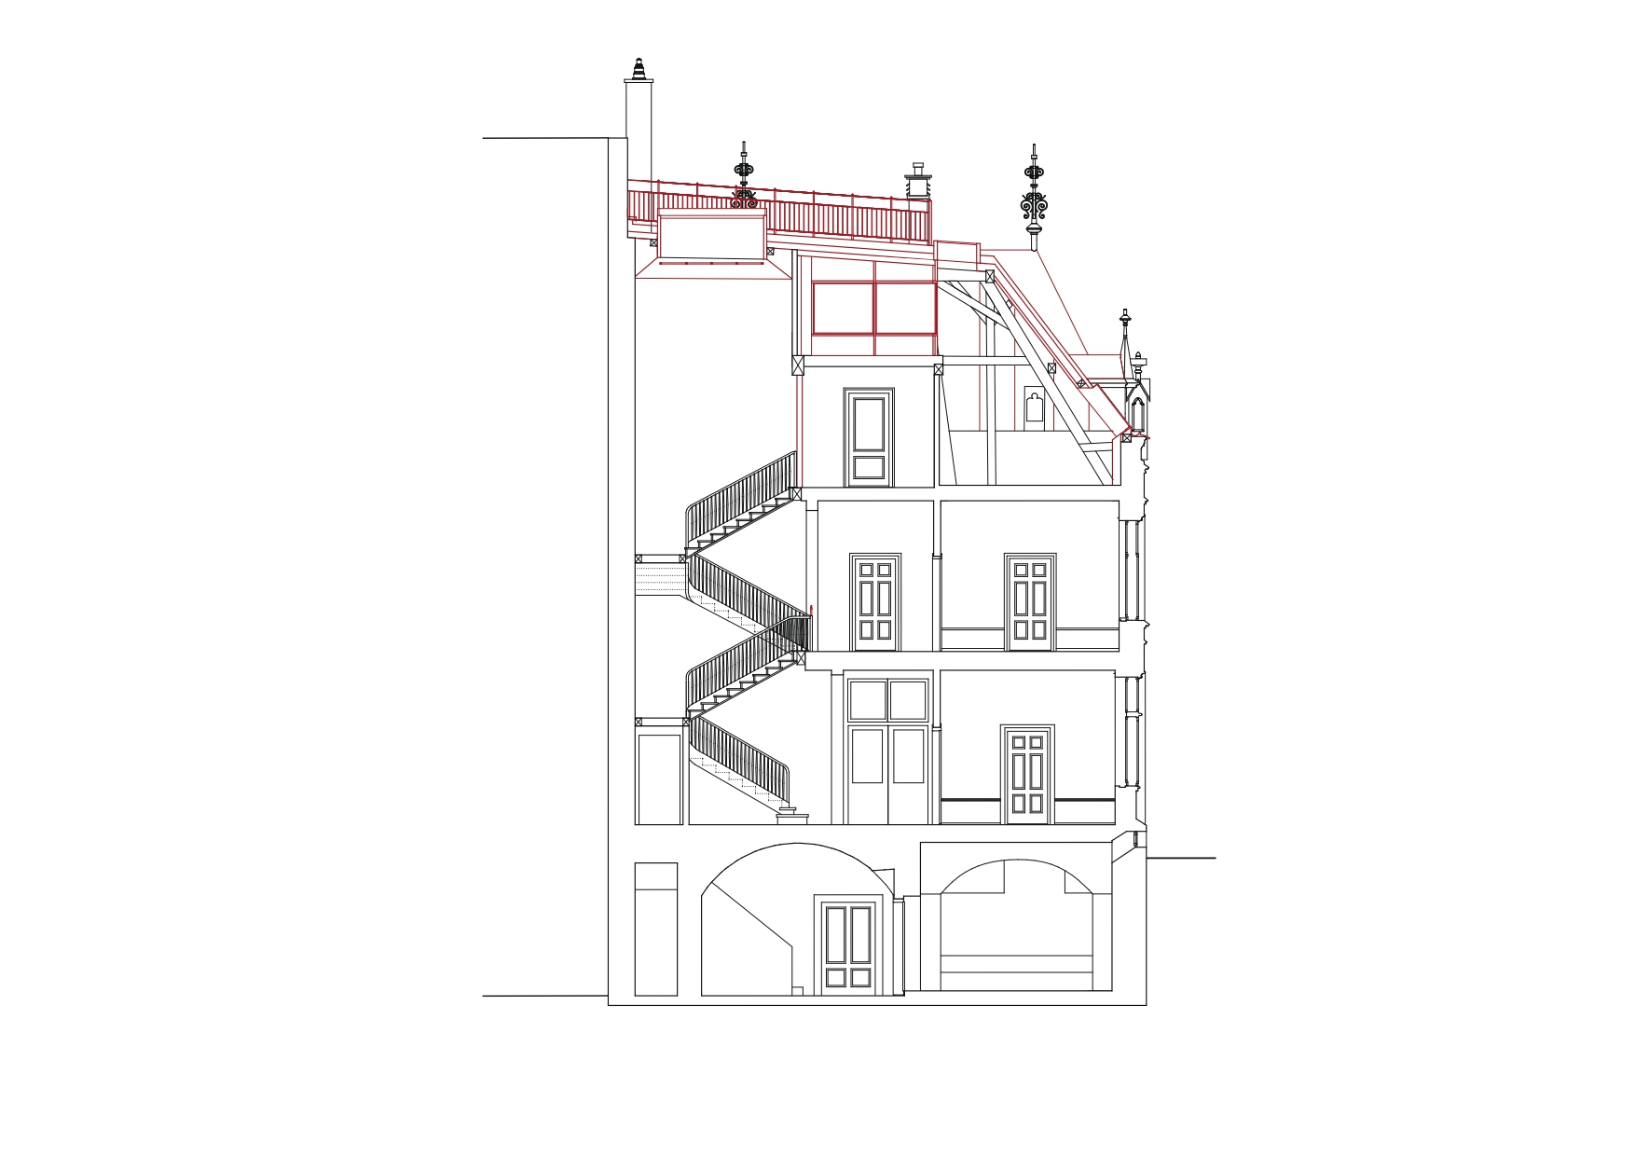
La coupe transversale de la maison montre le lanterneau existant au-dessus de l'escalier, qui a été rénové sur le plan énergétique grâce à l'utilisation de fenêtres Velux pour toit plat, ainsi que les nouvelles fenêtres Velux dans la partie plate du toit. Ces dernières assurent un éclairage naturel dans l'espace de travail de deux étages situé en dessous. © Vécsey*Schmidt architectes*.

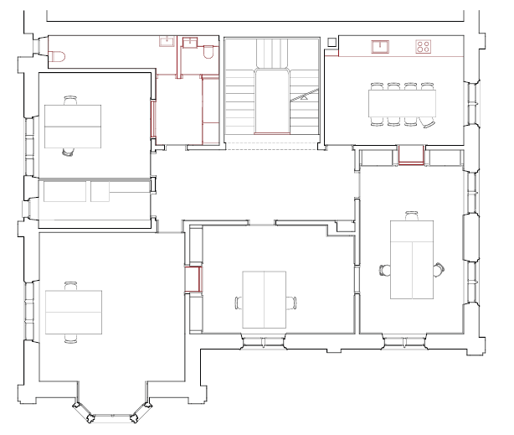
Plan du 1er étage : les anciennes pièces d'habitation ont été soigneusement restaurées et servent aujourd'hui de bureaux et de salles de réunion. © Vécsey*Schmidt architectes*.

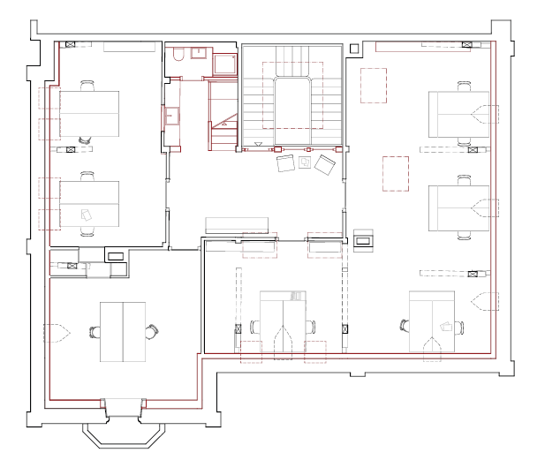
Premier étage mansardé : derrière une porte vitrée commencent ici les locaux du bureau d'architecture. Depuis l'entrée, on accède à l'espace de travail en forme de L sur deux étages ainsi qu'à deux bureaux. Un escalier situé à côté de la kitchenette et des toilettes mène au deuxième étage, où se trouvent un atelier de modélisme et une salle de réunion. © Vécsey*Schmidt architectes*.

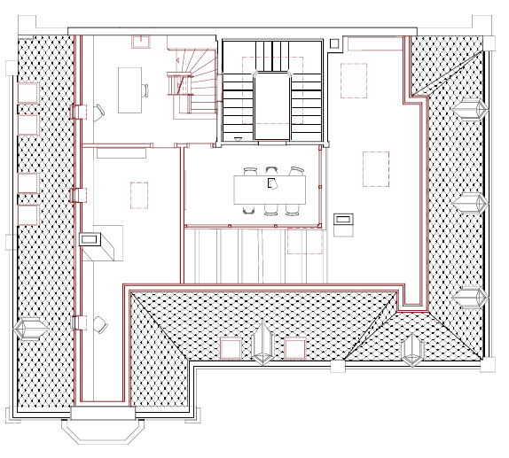
Deuxième étage mansardé : la salle de réunion, semblable à une porte de capitainerie, offre des vues sur l'espace en bas et sur la structure séculaire du toit. Les ouvertures murales vitrées donnant sur la cage d'escalier contribuent à l'équilibre de la lumière du jour dans les pièces et révèlent des relations spatiales complexes. Un espace étroit, utilisé efficacement, accueille les maquettes et l'atelier. © Vécsey*Schmidt architectes*.

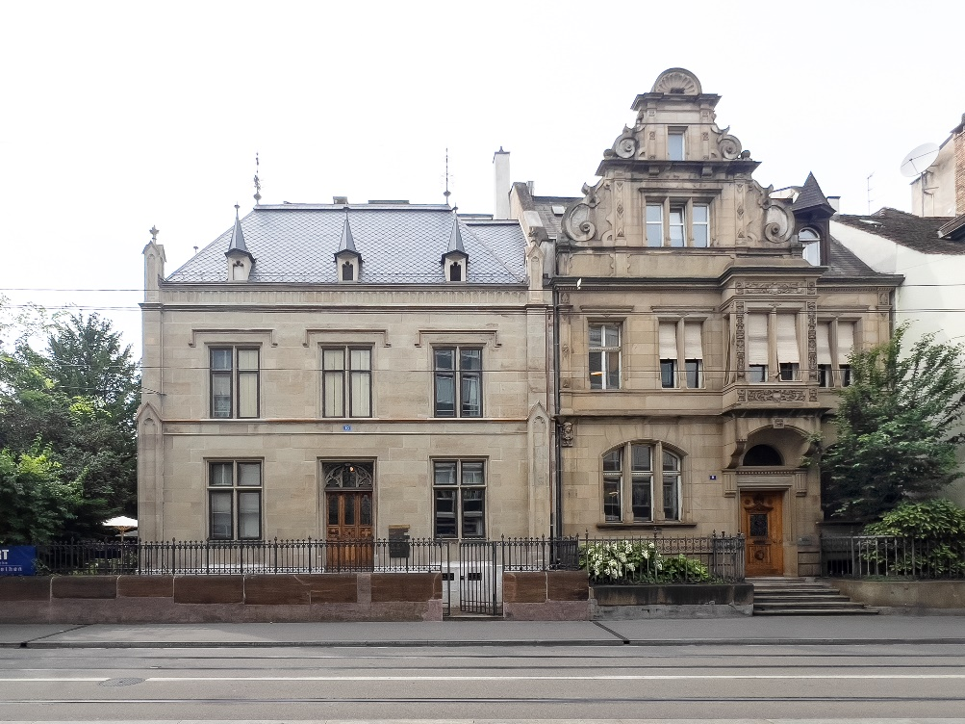
[CH_BS-Elisabethen_IMG_1389]
La transformation du presbytère Elisabethen représente une unité raffinée et stylée d'ancien et de nouveau. © Kasia Jackowska

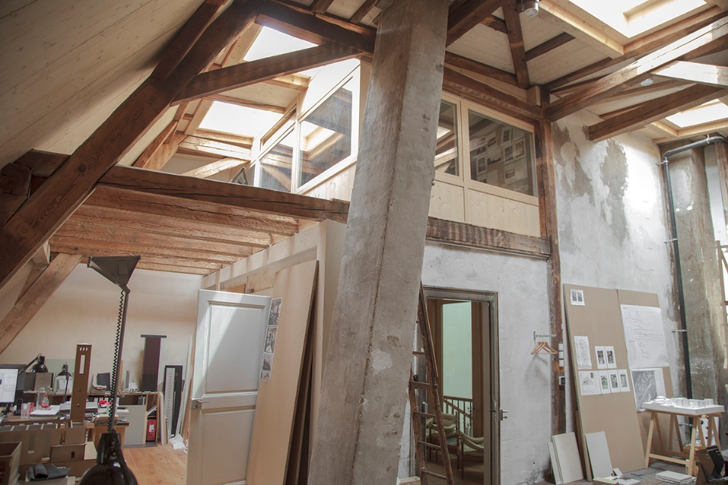
[4P2A8584 copy]
La charpente dégage une atmosphère unique. © Kasia Jackowska

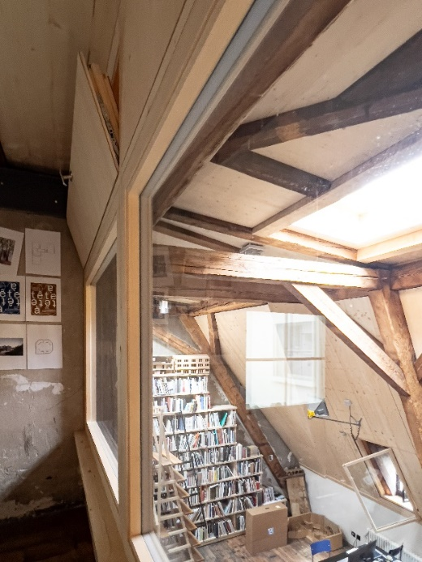
[CH_BS-Elisabethen_IMG_1367]
Grâce à des ouvertures murales vitrées, la salle de réunion sous le toit profite de la lumière du jour indirecte provenant des pièces environnantes. Kasia JackowskaLa charpente dégage une atmosphère unique. © Kasia Jackowska

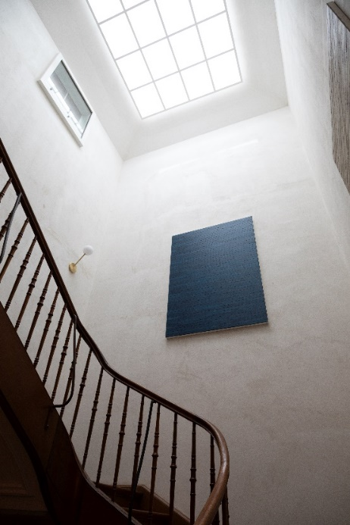
[CH_BS-Elisabethen_4P2A8668]
Les fenêtres de toit Velux assurent une entrée de lumière généreuse et optimale.© Kasia Jackowska

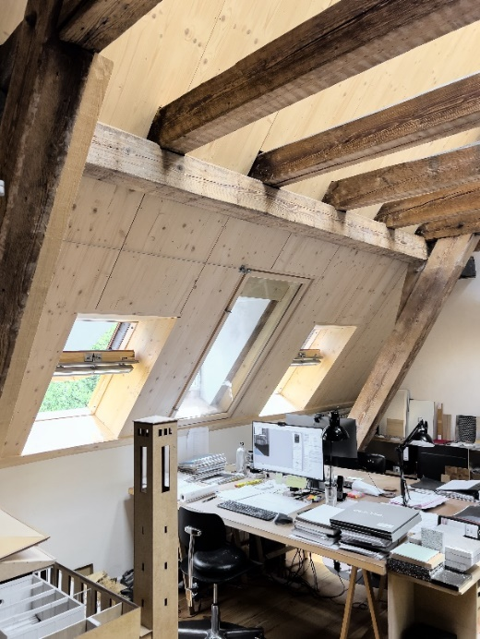
[IMG_1241]
Le choix de plusieurs petites fenêtres dans les ouvertures déjà existantes répondait à la logique de la transformation et garantit un apport suffisant de lumière naturelle. © Kasia Jackowska

